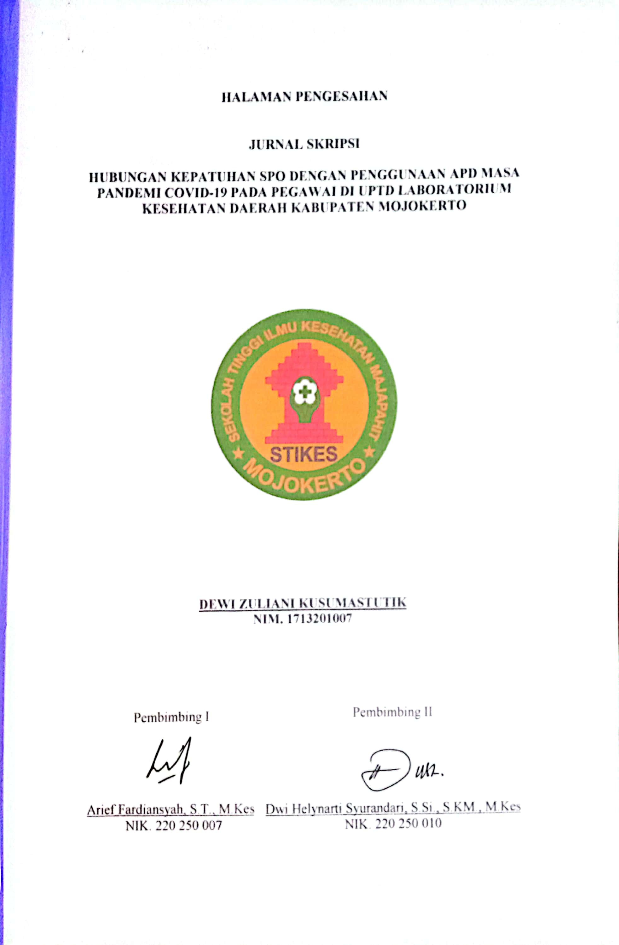

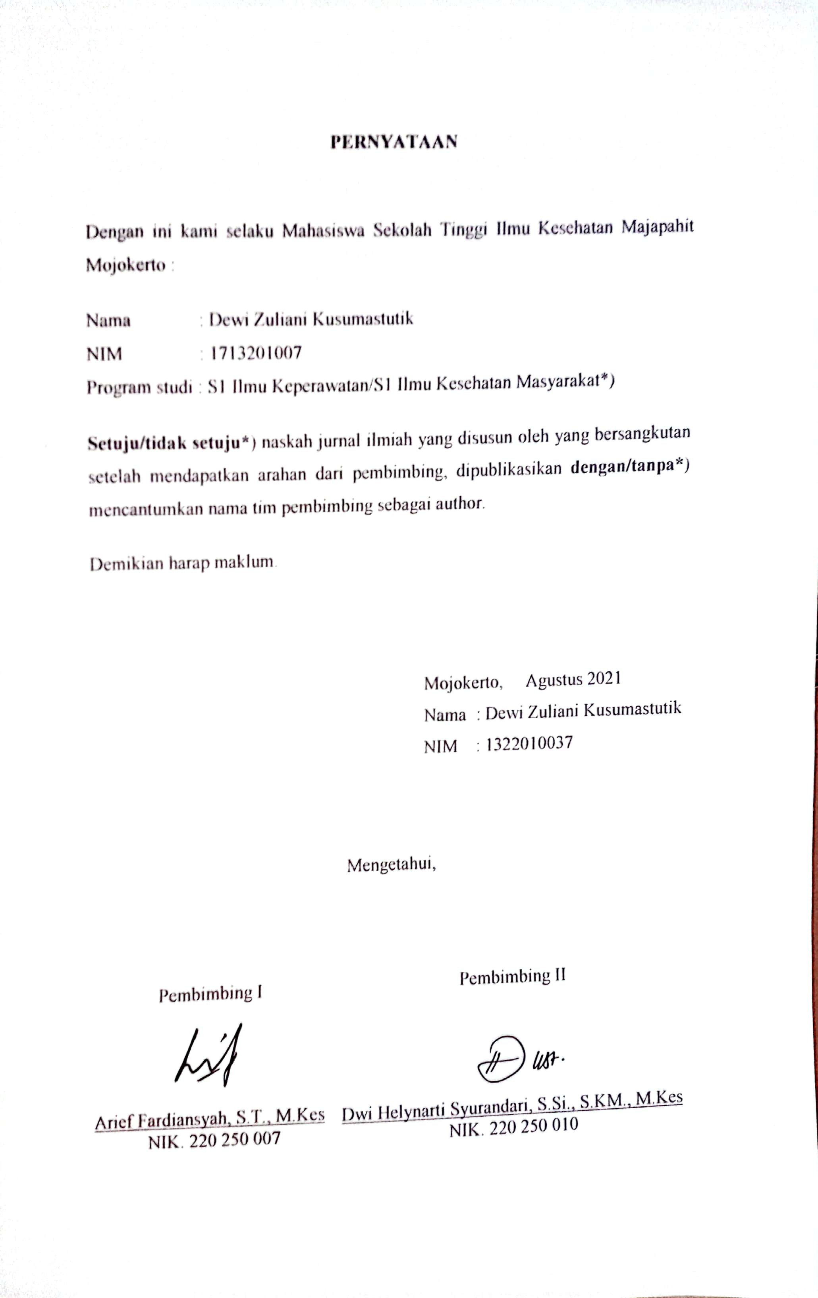

HUBUNGAN KEPATUHAN SPO DENGAN PENGGUNAAN APD MASA PANDEMI COVID-19 PADA PEGAWAI DI UPTD LABORATORIUM KESEHATAN DAERAH KABUPATEN MOJOKERTO

Dewi Zuliani Kusumastutik

Program Studi Ilmu Kesehatan Masyarakat STIKES Majapahit Mojokerto Email : ratudewinilamsari@gmail.com
Arief Fardiansyah, S.T., M.Kes

Dosen Prodi S1- Kesehatan Masyarakat STIKES Majapahit Mojokerto Email : arieffardiansyah123@gmail.com,

Dwi Helynarti Syurandari, S.Si., S.KM., M.Kes
Dosen Prodi S1- Kesehatan Masyarakat STIKES Majapahit Mojokerto Email : dwihelynarti@gmail.com

Abstrak

Fasilitas layanan kesehatan seperti laboratorium kesehatan daerah merupakan tempat dengan resiko tinggi tertular COVID-19. Tindakan standar kewaspadaan diperlukan kemampuan petugas laboratorium untuk mencegah terjadinya infeksi dengan ditunjang oleh sarana dan prasarana serta SPO yang mengatur langkah-langkah standar kewaspadaan termasuk didalamnya penggunaan APD. Tujuan penelitian ini adalah untuk mengetahui Hubungan Kepatuhan SPO dengan penggunaan APD Masa Pandemi Covid-19 pada Pegawai di UPTD Laboratorium Kesehatan Daerah Kabupaten Mojokerto. Desain penelitian yang digunakan adalah analitik korelasional dengan pendekatan Cross Sectional. Jumlah populasi sebanyak 16 respoden, diambil menjadi sampel sebanyak 16 responden dengan teknik sampling jenuh. Alat ukur yang digunakan ada kuesioner dan lembar observasi, hasilnya diolah melalui tahap editing, coding, scoring, tabulating dan diuji dengan menggunakan uji spearman rho. Hasil penelitian yang menunjukkan sebagian responden besar tidak patuh dalam menggunakan SPO yaitu sebanyak 9 responden (56,2%), sebagian besar responden tidak lengkap dalam menggunakan APD yaitu sebanyak 9 responden (56,2%). Perhitungan uji statistik Spearman Rho didapatkan tingkat probabilitas / Asym.sig sebesar 0,000 dan < α (0.05) yang artinya ada hubungan kepatuhan SPO dengan penggunaan APD Masa Pandemi Covid-19 pada Pegawai di UPTD Laboratorium Kesehatan Daerah Kabupaten Mojokerto. Sebaiknya instansi kesehatan segera bisa mengambil langkah – langkah strategis untuk meningkatkan kepatuhan tenaga kesehatan dalam menggunakan APD saat kegiatan pelayanan seperti dengan melakukn himbuan tentang pentingnya penggunn APD saat bekerja.

Kata kunci: Kepatuhan SPO, penggunaan APD Masa Pandemi Covid-19, Pegawai

Abstract

Health service facilities such as regional health laboratories are places with a high risk of contracting COVID-19. Standard precautions require the ability of laboratory personnel to prevent infection, supported by facilities and infrastructure and SOPs that regulate standard precautions, including the use of PPE. The purpose of this study was to determine the relationship between SOP compliance and the use of PPE during the Covid-19 pandemic for employees at the UPTD Regional Health Laboratory, Mojokerto Regency. The research design used is correlational analytic with a cross sectional approach. The total population is 16 respondents, taken as a sample of 16 respondents with saturated sampling technique. The measuring instruments used are questionnaires and observation sheets, the results are processed through the stages of editing, coding, scoring, tabulating and tested using the spearman rho test. Research results that show most of the respondents were not compliant in using SOP, as many as 9 respondents (56.2%), most of the respondents were incomplete in using PPE, as many as 9 respondents (56.2%). The calculation of the Spearman Rho statistical test obtained a probability level / Asym.sig of 0.000 and < (0.05) which means that there is a relationship between SOP compliance with the use of PPE during the Covid-19 Pandemic for Employees at the UPTD Regional Health Laboratory, Mojokerto Regency. The UPTD should immediately be able to take strategic steps to improve the compliance of health workers in using PPE during service activities such as by making an appeal about the importance of using PPE at work.

Keywords: SOP compliance, use of PPE during the Covid-19 pandemic, employees

PENDAHULUAN
COVID-19 merupakan Virus baru yang sangat menular dan telah menyebar dengan cepat secara global. Menurut Organisasi Kesehatan Dunia (WHO), penyakit yang disebabkan virus terus muncul dan menjadi masalah serius bagi kesehatan masyarakat. Wabah tersebut dinyatakan oleh WHO sebagai kondisi darurat (PHEIC: Public Health Emergency from International Concern) karena telah menyebar ke 18 negara dengan 4 negara melaporkan transmisi ke manusia (Rosyanti, Hadi, 2020. hlm. 108). PMK. No. 52. tahun 2018. hal 1 menjelaskan bahwa fasilitas pelayanan kesehatan merupakan tempat kerja yang memiliki risiko terhadap keselamatan dan kesehatan sumber daya manusia fasilitas pelayanan kesehatan, pasien, pendamping pasien, pengunjung, maupun masyarakat di sekitar lingkungan fasilitas pelayanan kesehatan sesuai SPO. Bahwa dalam rangka pengelolaan dan pengendalian risiko yang berkaitan dengan keselamatan dan kesehatan kerja untuk menciptakan kondisi fasilitas pelayanan kesehatan yang sehat, aman, selamat, dan nyaman, perlu diselenggarakan keselamatan dan kesehatan kerja di fasilitas pelayanan kesehatan. Kepatuhan dalam Penggunaan APD sangat penting dilakukan untuk menghindari tertularnya beragam penyakit seperti Covid – 19. APD dirancang secara khusus agar virus tidak masuk kedalam tubuh melalui penggunaan fasilitas pengaman yang telah disediakan.
Situs kementrian kesehatan Republik Indonesia mengeluarkan update kasus covid-19. Situasi terkini perkembangan corona virus disease (COVID – 19) per 20 Maret 2021. Data situasi global, total kasus konfirmasi covid-19 adalah 121,969,223 kasus dengan 2,694,094 kematian di 222 negara terjangkit dan 189 negara transmisi lokal. Situsi Indonesia, jumlah kasus tanggal 20 Maret 2021, kasus kumulatif sebanyak 1,455,788 jiwa, jumlah kasus sembuh sebanyak 1,284,725 jiwa, jumlah kasus meninggal sebanyak 39,447 jiwa. Sedangkan jawa timur sendiri, jumlah kasus tanggal 20 Maret 2021, kasus kumulatif sebanyak 136,397 jiwa, jumlah kasus sembuh sebanyak 124,639 jiwa, jumlah kasus meninggal sebanyak 9,644 jiwa (Kemkes, 2021). Jumlah kasus covid-19 di Kabupaten Mojokerto per 17 Maret 2021 sebagai berikut ; kasus positif sebanyak 2,159 jiwa, isolasi sebanyak 50 jiwa, sembuh / selesai

sebanyak 2,036 jiwa dan meninghgal sebanyak 68 jiwa (Mojokertokab, 2021). Fenomena yang ditemukan peneliti menunjukkan masih banyak tenaga kesehatan yang tidak menggunkan Alat Perlindungan Diri (APD) dengan lengkap ketika memberikan layanan kesehatan pememriksaan Rapid test, SWAB dan TTCR. Hal ini berhubungan dengan ketidakpatuhan dalam mengikuti SPO. Hasil studi pendahuluan yang dilakukan peneliti pada tanggal
10 Februari 2021 di UPTD Laboratorium Kesehatan Daerah Kabupaten Mojokerto dengan cara melakukan observasi didapatkan data dari 10 petugas kesehatan, 6 orang diantaranya (60%) yang kedapatan tidak menggunakan APD dengan lengkap, mengaku sengaja tidak memamtuhi SPO.
Coronavirus Disease 2019 adalah penyakit yang disebabkan Severe Acute Respiratory Syndrome Cov-2 (SARS-Cov-2) merupakan jenis virus baru corona yang ditemukan di Wuhan Tahun 2019 (Kementrin Kesehatan RI, 2020). Fasilitas layanan kesehatan seperti laboratorium kesehatan daerah merupakan tempat dengan resiko tinggi tertular COVID-19. Sebabnya, tempat ini merupakan fasilitas layanan kesehatan yang bersentuhan langsung dengan COVID-19. Laboratorium kesehatan daerah merupakan salah satu tempat dilakukannya pemeriksaan Rapid test, SWAB dan TTCR. Penggunaan Alat Perlindungan Diri (APD) menjadi sangat penting. Tindakan standar kewaspadaan diperlukan kemampuan petugas laboratorium untuk mencegah terjadinya infeksi dengan ditunjang oleh sarana dan prasarana serta SPO yang mengatur langkah-langkah standar kewaspadaan termasuk didalamnya penggunaan APD. SPO merupakan tata cara atau tahapan yang dibakukan dan yang harus dilalui untuk menyelesaikan suatu proses kerja tertentu (Primanadini, dkk, 2016. hlm. 39).
Kepatuhan penggunaan APD yang baik dapat melindungi seluruh atau sebagian tubuh pekerja dari kemungkinan adanya paparan potensi bahaya lingkungan kerja terhadap kecelakaan dan penyakit akibat kerja. Pekerja yang patuh akan selalu berperilaku aman dalam melaksanakan pekerjaannya, sehingga dapat mengurangi jumlah kecelakaan kerja. Sebaliknya pekerja yang tidak patuh akan cenderung melakukan kesalahan dalam setiap proses kerja karena tidak mematuhi standart dan peraturan yang ada. Mereka merasa bahwa peraturan yang ada hanya akan membebani dan menjadikan pekerjaan menjadi lebih lama selesai.

Pekerja yang tidak patuh akan berperilaku tidak aman karena menyenangkan dan memudahkan pekerjaan (Runtumarow, dkk, 2020. hlm. 25). Tenaga kesehatan yang tidak patuh dalam menggunakan APD berpotensi tertular tertular COVID- 19, menularkan kepada tenaga kesehatan lain, keluarga teman sejawat dan menjadi agen pembawa COVID-19 dilingkungannya (PMK. No. 52. tahun 2018. hlm. 21).
Hendaknya tenaga kesehatan mematuhi standart SPO, menggunakan APD dalam tiap pemberian layanan kesehatan. Supaya pimpinan melakukan pemantauan secara langsung dan terus menerus kepada pegawai tentang penggunaan APD saat kegiatan pelayanan. Perlu dilakukan pembinaan dan pengawasan kepatuhn SPO, penggunaan APD saat kegiatan pelayanan. Dari uraian diatas peneliti tertarik untuk melakukan penelitian tentang “Hubungan Kepatuhan SPO dengan penggunaan APD Masa Pandemi Covid-19 pada Pegawai di UPTD Laboratorium Kesehatan Daerah Kabupaten Mojokerto”.

METODE PENELITIAN
Desain penelitian yang di gunakan adalah penelitian ini menggunakan desain penelitian korelasional dengan rancangan cross sectional yang dilakukan pada Pegawai di UPTD Laboratorium Kesehatan Daerah Kabupaten Mojokerto. Populasi dalam penelitian ini sebanyak 16 responden, sampel diambil dengan menggunakan teknik total sampling dengan jumlah 16 responden.
Instrumen yang digunakan untuk mengukur peran keluarga adalah lembar kuesioner dan instrument yang digunakan untuk mengukur tingkat kemandirian lansia adalah kuesioner kemandirian yang diadaptasi dari Index Barthel.
Peneliti melakukan analisis data dengan uji Spearman Rho yaitu menganalisis hubungan kepatuhan SPO dengan penggunaan APD masa pandemi Covid-19 pada pegawai di UPTD Laboratorium Kesehatan Daerah Kabupaten Mojokerto menggunakan program SPSS yaitu dengan kriteria pengujian hipotesis adalah H₁ di terima, apabila ρ < α, dengan α = 0,05. Hal ini berarti ada hubungan kepatuhan SPO dengan penggunaan APD masa pandemi Covid-19 pada pegawai di UPTD Laboratorium Kesehatan Daerah Kabupaten Mojokerto.

HASIL PENELITIAN DAN PEMBAHASAN
Data Umum
Tabel 1 Distribusi Frekuensi Berdasarkan Karakteristik Responden

Karakteristik | Frekuensi ( f ) | Persentase (%)
Jenis Kelamin :
1. Laki-laki | 10 | 62,5
2. Perempuan | 6 | 37,5
Usia :
1. 20 – 30 tahun | 0 | 0
2. 31 - 40 tahun | 10 | 62,5
3. 41 – 50 tahun | 6 | 37,5
Pendidikan :
1. Pendidikan dasar | 0 | 0
2. Pendidikan menengah | 9 | 56,2
3. Pendidikan tinggi | 7 | 43,8
Tabel 1 menunjukkan bahwa dari 16 responden sebagian besar berjenis kelamin laki - laki yaitu sebanyak 10 responden (62,5%), sebagian besar berusia 31-40 tahun yaitu sebanyak 10 responden (62.5%), sebagian besar berpendidikan menengah (SMA/SMK/sederajt) yaitu sebanyak 9 responden (56,2%).

Data Khusus
- Kepatuhan SPO
Tabel 2 Distribusi Kepatuhan

No | Kepatuhan SPO | Frekuensi ( f ) | Persentase (%)
1  2 | Tidak patuh Patuh | 9  7 | 56,2  43,8
Jumlah |  | 16 | 100

Tabel 2 menunjukkan bahwa dari 16 responden sebagian besar tidak patuh dalam menggunakan SPO yaitu sebanyak 9 responden (56,2%).

Kelengkapan APD
Tabel 3 Distribusi Frekuensi Kelengkapan APD

No | Penggunaan APD | Frekuensi ( f ) | Persentase (%)
1  2 | Tidak lengkap Lengkap | 7  9 | 43,8  56,2
Jumlah |  | 16 | 100

Tabel 3 menunjukkan bahwa dari 16 responden sebagian besar tidak lengkap dalam menggunakan APD yaitu sebanyak 9 responden (56,2%).

Hubungan Kepatuhan SPO dengan Kelengkapan APD
Tabel 4 Tabulasi Silang Hubungan Kepatuhan SPO dengan Kelengkapan APD

No | Kepatuhan SPO | Penggunaan APD |  |  |  | Total
 |  | Tidak lengkap |  | Lengkap
 |  | f | % | f | % | f | %
1 | Tidak patuh | 7 | 43,8 | 2 | 12,5 | 9 | 56,2
2 | Patuh | 0 | 0 | 7 | 43,8 | 7 | 43,8
Jumlah |  | 7 | 43,8 | 9 | 56,2 | 16 | 100
n = 16 α = 0.05 sig. 0,000

Hasil tabulasi silang hubungan kepatuhan SPO dengan penggunaan APD masa pandemi Covid-19 pada pegawai di UPTD Laboratorium Kesehatan Daerah Kabupaten Mojokerto tahun 2021 menunjukkan paling banyak adalah responden yang tidak patuh dan menggunakan APD tidak lengkap yaitu sebanyak 7 responden (43,8%). Berdasarkan hasil perhitungan uji statistik Spearman Rho pada taraf signifikan α = 0,05 dengan jumlah responden 16 orang didapatkan tingkat probabilitas / Asym.sig sebesar 0,000 dan < α (0.05) maka H_{a} diterima dan H0 ditolak yang artinya ada hubungan kepatuhan SPO dengan penggunaan APD masa pandemi Covid-19 pada pegawai di UPTD Laboratorium Kesehatan Daerah Kabupaten Mojokerto tahun 2021.

PEMBAHASAN
- Kepatuhan SPO Pegawai di UPTD Laboratorium Kesehatan Daerah Kabupaten Mojokerto
Kepatuhan SPO Pegawai di UPTD Laboratorium Kesehatan Daerah Kabupaten Mojokerto bahwa dari 16 responden sebagian besar tidak patuh dalam menggunakan SPO yaitu sebanyak 9 responden (56,2%).
Tabulasi silang jenis kelamin dengan kepatuhan SPO menunjukkan paling banyak adalah responden dengan jenis kelamin laki-laki dan patuh SPO yaitu sebanyak 6 responden (37,5%). Tabulasi silang usia dengan kepatuhan SPO menunjukkan paling banyak adalah responden dengan usia 31 – 40 tahun dan tidak patuh SPO yaitu sebanyak 6 responden (37,5%). Tabulasi silang pendidikan dengan kepatuhan SPO menunjukkan paling banyak adalah responden dengan pendidikan menengah dan tidak patuh SPO yaitu sebanyak 5 responden (31,2%).
Kepatuhan perawat dalam penggunaan APD dapat berpengaruh pada penularan penyakit. Kepatuhan perawat dalam penggunaan APD diartikan sebagai ketaatan untuk melaksanakan penggunaan APD sesuai prosedur tetap (protap) yang telah ditetapkan. Kepatuhan mengacu kepada situasi ketika perilaku seorang individu sepadan dengan tindakan yang dianjurkan atau nasehat yang diusulkan oleh seorang praktisi kesehatan atau informasi yang diperoleh dari suatu sumber informasi lainnya seperti nasehat yang diberikan dalam suatu brosur promosi kesehatan melalui suatu kampanye media massa (Ian & Marcus, 2011. hlm. 44).
Hasil penelitian menujukkan bahwa sebagain besar responden tidak patuh dalam penggunaan APD. Sebagaimana diketahui bahwa kepatuhan penggunaan APD dapat melindungi seluruh atau sebagian tubuh petuhas kesehjatan yang sedang bertugas dari kemungkinan adanya paparan potensi bahaya tertulas covid
19 petugas kesehatan yang patuh akan selalu berperilaku aman dalam melaksanakan pekerjaannya, sehingga dapat mengurangi terjadinya penularan covid 19. Sebaliknya pekerja yang tidak patuh akan cenderung melakukan kesalahan dalam setiap proses kerja karena tidak mematuhi standart dan peraturan yang ada. Mereka merasa bahwa peraturan yang ada hanya akan membebani dan menjadikan pekerjaan menjadi lebih lama selesai. Pekerja yang tidak patuh akan berperilaku tidak aman yang berpotensi tertulas covid 19. Pegawai yang tidak

patuh dalam menggunakan APD berpotensi tertular tertular COVID-19, menularkan kepada pegawai lain, keluarga teman sejawat dan menjadi agen pembawa COVID-19 dilingkungannya.

Penggunaan APD Pegawai di UPTD Laboratorium Kesehatan Daerah Kabupaten Mojokerto
Penggunaan APD Pegawai di UPTD Laboratorium Kesehatan Daerah Kabupaten Mojokerto bahwa sebagian besar tidak lengkap dalam menggunakan APD yaitu sebanyak 9 responden (56,2%).
Tabulasi silang jenis kelamin dengan penggunaan APD menunjukkan paling banyak adalah responden dengan jenis kelamin laki-laki dan menggunakan APD lengkap yaitu sebanyak 6 responden (37,5%). Tabulasi silang usia dengan penggunaan APD menunjukkan paling banyak adalah responden dengan usia 31 – 40 tahun dan tidak patuh dan tidak patuh SPO yaitu masing-masing sebanyak 5 responden (31,2%). Tabulasi silang pendidikan dengan penggunaan APD menunjukkan paling banyak adalah responden dengan pendidikan menengah dan patuh SPO yaitu sebanyak 6 responden (37,5%).
Alat Pelindung Diri selanjutnya disingkat APD adalah suatu alat yang mempunyai kemampuan untuk melindungi seseorang yang fungsinya mengisolasi sebagian atau seluruh tubuh dari potensi bahaya di tempat kerja (Menaker, 2010. hlm. 23). Alat perlindungan diri (APD) adalah alat yang digunakan petugas kesehatan untuk melindungi pasien dari mikroorganisme yang ada pada petugas kesehatan, peralatan APD yang digunakan petugas kesehatan untuk melindungi diri selama bekerja termasuk pakaian yang harus di pakai pada saat bekerja seperti, pelindung kepala (helmet), sarung tangan (gloves), pelindung mata (eye protection), pelindung muka (face shield), pakaian yang bersifat refleive, sepatu, pelindung pendengaran (hearing proctection) dan pelindung pernafasan (masker) (Kementerian Kesehatan Republik Indonesia 2012. hlm. 30).
Sebagaimana diketahui bahwa APD adalah suatu alat yang mempunyai kemampuan untuk melindungi tenaga kesehatan yang fungsinya mengisolasi sebagian atau seluruh tubuh dari potensi bahaya di Fasyankes. Alat pelindung diri tidak mengurangi pajanan dari sumbernya, hanya saja mengurangi jumlah pajanan yang masuk ke tubuh. APD bersifat eksklusif (hanya melindungi individu) dan

spesifik (setiap alat memiliki spesifikasi bahaya yang dapat dikendalikan). Implementasi APD seharusnya menjadi komplementer dari upaya pengendalian di atasnya dan/atau apabila pengendalian di atasnya belum cukup efektif. Setelah responden yang tidak lengkap dalam menggunakan APD tentunya mempunyai potensi lebih besar tertular covid – 19 daripada petugas kesehatan yang menggunakan APD secara lengkap.

Hubungan Kepatuhan SPO dengan Penggunaan APD Pegawai di UPTD Laboratorium Kesehatan Daerah Kabupaten Mojokerto
Berdasarkan hasil perhitungan uji statistik Spearman Rho pada taraf signifikan α = 0,05 dengan jumlah responden 16 orang didapatkan tingkat probabilitas / Asym.sig sebesar 0,000 dan < α (0.05) maka H_{a} diterima dan H0 ditolak yang artinya ada hubungan kepatuhan SPO dengan penggunaan APD masa pandemi Covid-19 pada pegawai di UPTD Laboratorium Kesehatan Daerah Kabupaten Mojokerto tahun 2021.
PMK. No. 52. tahun 2018. hal 1 menjelaskan bahwa fasilitas pelayanan kesehatan merupakan tempat kerja yang memiliki risiko terhadap keselamatan dan kesehatan sumber daya manusia fasilitas pelayanan kesehatan, pasien, pendamping pasien, pengunjung, maupun masyarakat di sekitar lingkungan fasilitas pelayanan kesehatan. Bahwa dalam rangka pengelolaan dan pengendalian risiko yang berkaitan dengan keselamatan dan kesehatan kerja untuk menciptakan kondisi fasilitas pelayanan kesehatan yang sehat, aman, selamat, dan nyaman, perlu diselenggarakan keselamatan dan kesehatan kerja di fasilitas pelayanan kesehatan. Kepatuhan dalam Penggunaan APD sangat penting dilakukan untuk menghindari tertularnya beragam penyakit seperti Covid – 19. APD dirancang secara khusus agar virus tidak masuk kedalam tubuh melalui penggunaan fasilitas pengaman yang telah disediakan.
Hasil penelitian diatas didukung oleh tabulasi silang yang menunjukkan paling banyak adalah responden yang tidak patuh dan menggunakan APD tidak lengkap. Sebgaaimana diketahui bahwa Kepatuhan penggunaan APD yang baik dapat melindungi seluruh atau sebagian tubuh pekerja dari kemungkinan adanya paparan potensi bahaya lingkungan kerja terhadap kecelakaan dan penyakit akibat kerja. Pekerja yang patuh akan selalu berperilaku aman dalam melaksanakan

pekerjaannya, sehingga dapat mengurangi jumlah kecelakaan kerja. Sebaliknya pekerja yang tidak patuh akan cenderung melakukan kesalahan dalam setiap proses kerja karena tidak mematuhi standart dan peraturan yang ada. Mereka merasa bahwa peraturan yang ada hanya akan membebani dan menjadikan pekerjaan menjadi lebih lama selesai. Pekerja yang tidak patuh akan berperilaku tidak aman karena menyenangkan dan memudahkan pekerjaan.

KESIMPULAN
Hasil penelitian hubungan peran keluarga dengan kemandirian lansia di Desa Racek Kecamatan Tiris Kabupaten Probolinggo didapatkan kesimpulan sebagai berikut :
- Kepatuhan SPO Pegawai di UPTD Laboratorium Kesehatan Daerah Kabupaten Mojokerto sebagian besar tidak patuh dalam menggunakan SPO.
- Penggunaan APD Pegawai di UPTD Laboratorium Kesehatan Daerah Kabupaten Mojokerto setengahnya tidak lengkap dalam menggunakan APD.
- Ada hubungan kepatuhan SPO dengan penggunaan APD masa pandemi Covid-19 pada pegawai di UPTD Laboratorium Kesehatan Daerah Kabupaten Mojokerto tahun 2021.

SARAN
Pihak UPTD sebaiknya segera bisa mengambil langkah – langkah strategis untuk meningkatkan kepatuhan pegawai dalam menggunakan APD saat kegiatan pelayanan seperti dengan melakukan himbuan tentang pentingnya penggunn APD saat bekerja.

DAFTAR PUSTAKA
Ian, Albery., Marcus Munafo. 2011. Psikologi Kesehatan : Panduan Lengkap dan Komprehensif Bagi Studi Psikologi Kesehatan. Yogyakarta : PallMall.
Primanadini, Atni Ari Yunanto, Panghiyangani, Roselina. 2016. Hubungan Kepatuhan Standar Prosedur Operasional Dengan Penggunaan Alat Pelindung Diri.Studi Kasus di Laboratorium Patologi Klinik Rumah Sakit Umum Daerah Ulin Banjarmasin Tahun 2016. Jurnal Berkala Kesehatan, Vol. 2, No. 1, Nov 2016: 20-29
Rosyanti, Lilin, Hadi, Indriono. 2020. Dampak Psikologis dalam Memberikan Perawatan dan Layanan Kesehatan Pasien COVID-19 pada Tenaga Profesional Kesehatan. Jurnal : HIJP : Health Information Jurnal Penelitian. Volume 12, Nomor 1, Juni 2020. p-ISSN: 2083-0840|e-ISSN:
2622-5905
Runtuwarow, Novel Yunus, Paul Arthur Tennov Kawatu, Sri Seprianto Maddusa. 2020. Hubungan Kepatuhan Penggunaan Alat Pelindung Diri Dengan Kejadian Kecelakaan Kerja. Jurnal : Journal of Public Health and Community Medicine. Volume 1 Nomor 2, April 2020 ISSN: 2721-9941
Staf Pegawai, UPTD Laboratorium Kesehatan Daerah Kabupaten Mojokerto.
Kepatuhan SPO Pegawai di UPTD Laboratorium Kesehatan Daerah Kabupaten Mojokerto bahwa dari 16 responden sebagian besar tidak patuh dalam menggunakan SPO yaitu sebanyak 9 responden (56,2%).

